
UNIVERSIDADE FEDERAL DE SERGIPE

LETICIA DA MATA CAVALCANTI

Atividade 2 (AV2) – Memória, armazenamento, sincronização e desempenho de aplicações de IA generativa: o GenResearch-Servidor
SÃO CRISTÓVÃO - SE
2026

UNIVERSIDADE FEDERAL DE SERGIPE

LETICIA DA MATA CAVALCANTI

Atividade 2 (AV2) – Memória, armazenamento, sincronização e desempenho de aplicações de IA generativa: o GenResearch-Servidor

Atividade apresentada à disciplina de Sistemas Operacionais como requisito para obtenção de nota.

Prof. Dr.: Glauco de Figueiredo Carneiro
SÃO CRISTÓVÃO - SE
2026

1. Tabela de contribuição individual
Integrante | Contribuição | Participação
Leticia da Mata Cavalcanti | Definição do recorte; implementação do serviço e dos experimentos; execução; análise; relatório; slides; vídeo. | 100%

2. Introdução e problema
Aplicações de IA generativa e de RAG (retrieval-augmented generation) são, para o sistema operacional (SO), cargas que combinam arquivos grandes (corpus, índices, embeddings, checkpoints), memória virtual e cache de páginas, filas e caches compartilhados por várias threads e escrita concorrente em logs. Este trabalho implementa o GenResearch-Servidor, um serviço RAG simplificado, e o usa como carga para observar como o SO administra esses recursos e quais custos surgem.

Pergunta norteadora
Como memória principal, memória virtual, armazenamento, caches, filas compartilhadas e mecanismos de sincronização afetam o desempenho, a estabilidade e a correção de uma aplicação de IA generativa ou de RAG?

Recorte experimental
O foco é o SO, não a qualidade do texto (enunciado, §1). Por isso os embeddings e a geração são simulados, o que o enunciado admite (Parte B: “embeddings reais ou vetores simulados”; “gerar por modelo local ou simular custo computacional”). A simulação preserva o perfil de recursos (espera de serviço externo, CPU proporcional ao contexto, varredura real do índice) e torna tudo reprodutível sem baixar modelo. O corpus é sintético. O recorte cobre as configurações C1–C6 e a Parte D (opções 1 e 2, log concorrente e deadlock isolado). A ideia de chunking por palavras com sobreposição e de cosseno sobre vetores normalizados vem de um serviço RAG anterior da autora, reescrito aqui sem dependência dele.

3. Ambiente
Item | Valor
Hospedeiro / Linux | Windows 11, Docker Desktop 28.3.2 (WSL2); contêiner Debian GNU/Linux 13, kernel 6.6.87.2-microsoft-standard-WSL2
CPU | Intel Core i5-10210U, 4 CPUs lógicas (2 núcleos × 2 threads)
RAM / swap / página | 5,8 GiB / 1,0 GiB (VM) / 4 KiB; sem GPU
Linguagem e bibliotecas | Python 3.12, numpy 2.1.3, matplotlib 3.9.2, SQLite; data das execuções: 18/10/2026

Os comandos e saídas completas (uname, lscpu, free, /proc/meminfo, lsblk, df, swapon, vmstat, iostat) estão em results/env/. MemFree é a RAM totalmente ociosa; MemAvailable estima o que pode ser dado a novos processos sem swap, incluindo cache de páginas e slabs reclamáveis; o cache de páginas guarda arquivos já lidos e não é memória desperdiçada (a 2ª leitura evita o disco, §9, e ele é devolvido sob pressão); o swap recebe páginas anônimas expulsas da RAM. Para datasets, índices, embeddings e checkpoints: a 1ª leitura paga E/S, as seguintes não, e um arquivo maior que a memória disponível não cabe todo no cache.

4. Arquitetura
2 produtores --put--> BoundedBuffer(empty/full/mutex) --get--> N threads
worker: cache --miss--> embedding --> varredura do índice (read | mmap)
--> SQLite --> contexto limitado --> geração simulada --> cache
logs (mutex) | métricas: /proc, getrusage, cgroup v2
• Ingestão (store.build_index): lê .txt, fragmenta em trechos de 100 palavras (20 de sobreposição), gera vetores float32 de 256 dimensões e grava vectors.npy e meta.sqlite.
• Recuperação: top-k (k = 5) por produto escalar, em blocos de 32.768 linhas, igual para índice na RAM (np.load) ou mapeado (mmap_mode="r"); contexto limitado em bytes (≈ tokens × 4).
• Geração simulada: sleep de 20 ms (serviço externo) mais SHA-256 repetido sobre o contexto (CPU).
• Trabalhadores = threads: a carga é mista (o sleep, o matmul do numpy e o hashlib liberam o GIL); processos custariam cópia do índice e IPC. A escolha foi testada em §10.1.

5. Dados, corpus, embeddings, índice e cache
O corpus (corpus.py, semente fixa) tem 12 tópicos; 70% das palavras de cada documento vêm do vocabulário do tópico e 30% do global, de modo que consultas de um tópico recuperam trechos dele. Nada é real ou pessoal. O cache compartilhado é LRU ou FIFO, com chave canônica (palavras únicas ordenadas, sem stopwords), protegido por mutex, e registra acertos, erros, substituições e o tempo economizado.
Documentos | Trechos | Corpus (texto) | vectors.npy
500 | 6.500 | ≈ 4 MB | 6,4 MB
2.000 (C3, C4, C6) | 26.000 | ≈ 17 MB | 25 MB
8.000 | 104.000 | ≈ 68 MB | 102 MB
24.000 | 312.000 | ≈ 200 MB | 305 MB

6. Processos, threads, filas e recursos compartilhados
Há um processo Python com 2 threads produtoras, N trabalhadoras e a thread principal; o numpy cria ainda um pool de threads do OpenBLAS (§10.1). Os recursos compartilhados e sua proteção:
Recurso | Risco sem proteção | Proteção
Fila de requisições | perda, duplicação, estouro | BoundedBuffer: semáforos empty/full + mutex; FIFO verificado
Cache de respostas | atualização perdida, computação duplicada | Lock na estrutura e nos contadores
Arquivo de log | linhas intercaladas | Lock em SafeLogger
Conexão SQLite | uso entre threads | uma conexão somente-leitura por thread
Índice vetorial | – | somente leitura após a ingestão

7. Estratégia de sincronização
Adotei semáforos contadores (empty, full) mais mutex no buffer limitado (Opção 1); mutex global e lock por chave (single-flight) no cache (Opção 2); mutex no log; ordenação global de locks e acquire com timeout e recuo para o deadlock. O trecho abaixo mostra o produtor do buffer:
def put(self, item, timeout=None):
if not self._empty.acquire(timeout=timeout): # há vaga? (empty)
return False # cheia: rejeita
with self._mutex: # protege o deque
self._buf.append((self._seq, now(), item))
self._seq += 1
self._full.release() # sinaliza item (full)
return True
Os semáforos ficam fora da seção crítica: se o produtor pegasse o mutex antes de empty com o buffer cheio, ficaria bloqueado segurando o mutex e o consumidor não conseguiria liberar espaço (deadlock).

8. Metodologia
Cada configuração foi repetida 3 vezes, com o mesmo corpus e a mesma aplicação em cada comparação. Fatores variados: workers (1, 2, 4, 8), capacidade da fila (4, 64), tamanho do corpus (6 a 305 MB de índice), contexto (500, 2.000, 8.000 B), capacidade (0–512) e política (LRU/FIFO) do cache, mmap, padrão de leitura, estado do cache de páginas e limite de memória (cgroup). Métricas: latência (média, mediana, p95), vazão, RSS/VSZ, MemAvailable, faltas de página, bytes lidos, fila, utilização, acertos/erros, perdas/duplicações. O estado “frio” usa posix_fadvise(DONTNEED) antes de cada execução (frio na VM Linux; o Windows ainda pode cachear o disco virtual). Comandos: python scripts/run_all.py; dados brutos em results/; tabelas completas no Anexo A.

9. Resultados: memória, armazenamento, paginação e E/S

9.1 C1 × C2 – read() convencional × mmap (Parte E)
Arquivo aleatório de 16, 128 e 768 MB; leitura sequencial em blocos de 1 MiB (read em blocos, read do arquivo inteiro, mmap) e 3.000 acessos de 4 KiB; execução fria e quente. Valores para 768 MB (média de 3):
Método / padrão | Cache | Leitura (ms) | ΔRSS (MB) | Faltas maiores | Lido do disco (MB)
read em blocos, seq. | fria | 755 | 0 | 0 | 768
read em blocos, seq. | quente | 331 | 0 | 0 | 0
read tudo, seq. | fria | 1.369 | 768 | 0 | 768
mmap, seq. | fria | 1.064 | 768 | 6.146 | 768
mmap, seq. | quente | 322 | 768 | 0 | 0
pread 4 KiB, aleat. | fria | 637 | 0 | 0 | 23
mmap, aleat. | fria | 1.410 | 165 | 2.441 | 287

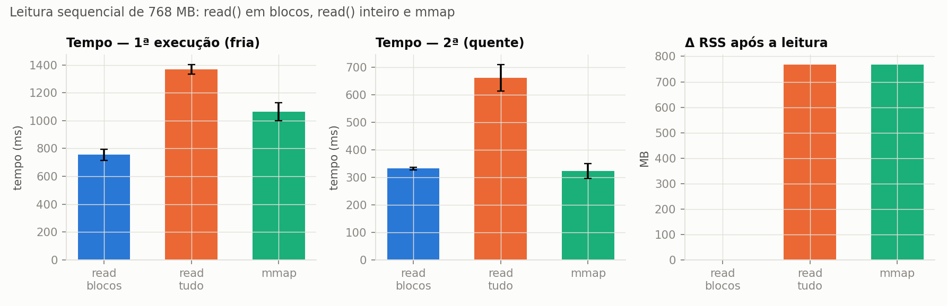
Figura 1 – Leitura sequencial de 768 MB (média ± desvio-padrão): tempo frio, quente e ΔRSS.
• A 2ª execução foi 2,1–3,3× mais rápida e não leu nada do disco: é o cache de páginas.
• O mmap abre em ~20–40 µs (mapeia, não lê) e o VSZ sobe 768 MB na abertura, mas o RSS só cresce ao tocar as páginas (VSZ ≠ memória física); read() não gera faltas maiores, o mmap gerou 6.146 (≈ 125 KiB cada, leitura antecipada).
• read do arquivo inteiro é o pior caso (2× mais lento, +768 MB de RSS): é o que ocorre ao carregar um checkpoint inteiro. No acesso aleatório frio o mmap leu 287 MB para ~12 MB úteis (12×), contra 23 MB do pread, e foi 2,2× mais lento.

9.2 C5 – pressão de memória
(a) Corpus e contexto (1 trabalhador, processo novo por configuração, 1ª leitura fria; dados em results/c5_scale.csv): a recuperação cresce linearmente com o índice (0,8 ms a 6 MB; ≈ 21 ms a 305 MB; ≈ 70 µs/MB, varredura O(N)) e o RSS o acompanha (44 → 344 MB). read e mmap têm RSS e latência iguais em regime estacionário; muda quando o custo é pago (read na abertura; mmap em 2.474 faltas maiores na 1ª consulta, a 305 MB). A geração cresce com o contexto (≈ 20 ms com 500 B; ≈ 100–120 ms com 8.000 B) e, com limite de 500 B, quase nenhum trecho (~700 B) cabe: o limite de contexto trunca informação.
(b) Índice maior que o limite de memória (cgroup, swap do contêiner desligado): índice sintético de 1.024 MB, 15 consultas de varredura completa, cache de páginas despejado antes de cada execução.
Limite | Modo | Resultado (3 de 3 repetições) | Mediana/consulta | Faltas maiores | Lido do disco
2.048 MB | read | conclui 15/15 | 70–103 ms | 0 | 1,0 GB
2.048 MB | mmap | conclui 15/15 | 89–153 ms | ≈ 8.300 | 1,0 GB
384 MB | `read` | morto pelo OOM killer (exit 137) | – | – | –
384 MB | `mmap` | conclui 15/15, RSS ≈ 399 MB | 1,2–1,6 s | ≈ 125.000 | ≈ 15,3 GB

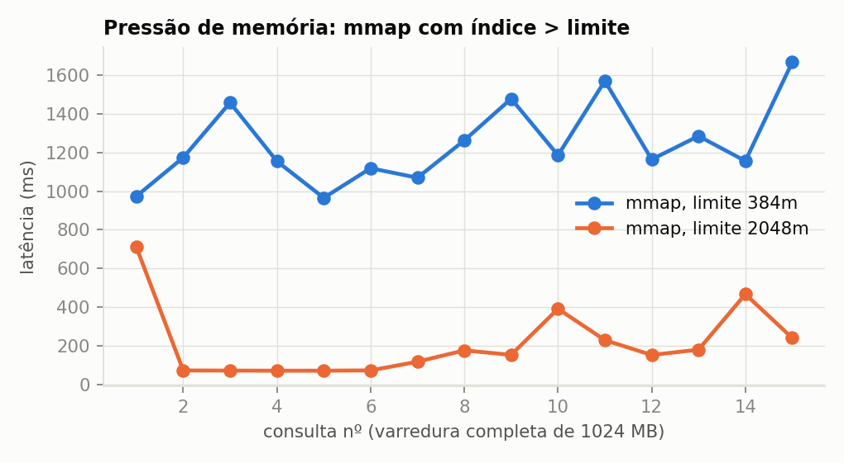
Figura 2 – Latência por consulta com `mmap` e índice de 1 GB: limite de 2 GB × 384 MB.
Com 384 MB, read precisa de ~1 GB de memória anônima (irreclamável sem swap) e o kernel mata o processo. O mmap usa páginas de arquivo (limpas, reclamáveis): o kernel as descarta e relê, então o processo sobrevive, mas com thrashing: cada varredura de 1 GB excede o cache (≈ 384 MB), que nunca retém o que a próxima varredura precisa, e todas as 15 relêem do disco (≈ 15 × 1.024 MB = 15,3 GB), com consultas 13–17× mais lentas. O swap não foi exercitado (--memory-swap igual a --memory); a paginação observada é de arquivo, não de swap.

10. Resultados: concorrência, cache e correção

10.1 C3 – concorrência e fila
400 consultas distintas, cache desligado, 2 produtores, 2.000 documentos (média ± desvio de 3 repetições):
Fila | Workers | Vazão (req/s) | p95 do serviço (ms) | Espera na fila (ms) | Fila média / máx
4 | 1 / 2 / 4 / 8 | 25,3 / 36,5 / 43,1 / 46,0 | 51 / 73 / 138 / 274 | 157 / 106 / 87 / 76 | ≈ 3,0–3,5 / 4
64 | 1 / 2 / 4 / 8 | 25,4 / 39,4 / 47,0 / 43,6 (±6,0) | 51 / 67 / 126 / 292 | 2.341 / 1.483 / 1.248 / 1.340 | ≈ 58 / 64

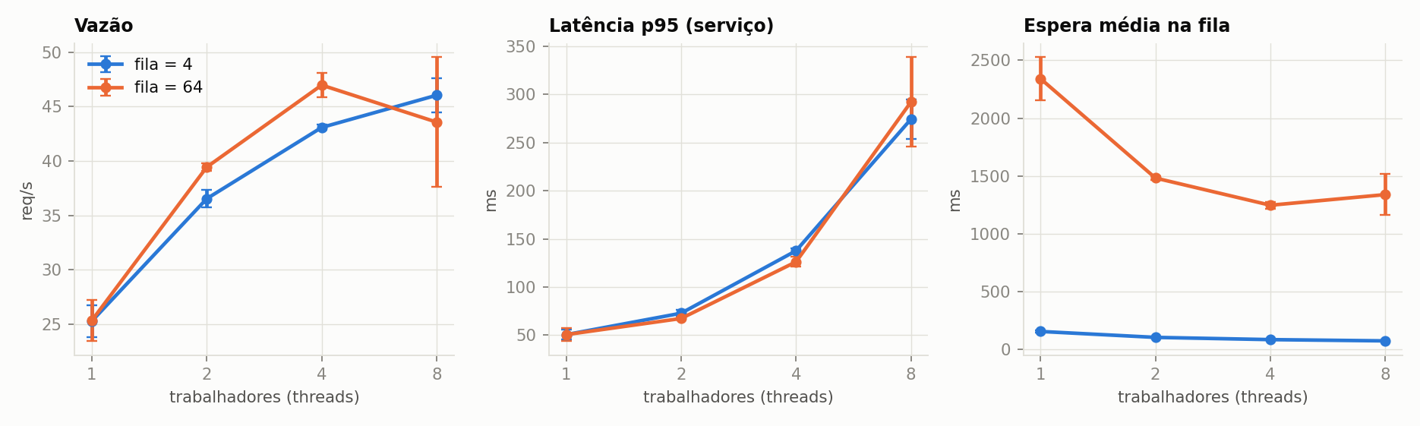
Figura 3 – Vazão, p95 do serviço e espera na fila × número de trabalhadores (filas de 4 e 64).
• A concorrência aumentou a vazão, com retorno decrescente: 4 workers = 1,7–1,85× a de 1; com 8, sem ganho (47,0 → 43,6 req/s) e p95 ~5× pior: com 4 CPUs lógicas (2 núcleos físicos) e parte do trabalho sob o GIL, mais threads só trazem disputa e trocas de contexto.
• Fila maior não aumenta vazão, aumenta latência: a fila ficou quase sempre cheia (58 de 64); espera de 1,2–2,3 s (fila 64) contra ~0,1 s (fila 4), como prevê a lei de Little. O limite dá backpressure. Correção: 0 perdidas, 0 duplicadas e 0 violações de FIFO.
• Hipótese testada: em ps -L havia 3 threads a ~82% de CPU quase sem trocas voluntárias (espera ativa do OpenBLAS?). Com OPENBLAS_NUM_THREADS=1 a vazão subiu ≈ 10–15% com 1–2 workers, mas a saturação acima de 2 persistiu: a causa total não foi isolada.

10.2 C4 – cache compartilhado
400 requisições, 2 workers (cenários: consultas distintas, 50%/90% de repetição exata e 50% de paráfrases):
Cenário (LRU) | Capacidade | Acerto | Erros | Tempo economizado | Tempo total
distintas | 512 | 0% | 400 | 0 s | 11,3 ± 1,0 s
repetidas 50% | 512 | 44,7% | 221 | 9,3 s | 5,7 s (sem cache: 12,0 s)
repetidas 90% | 16 / 64 | 74,0% / 89,2% | 104 / 43 | 16,2 / 19,2 s | 2,7 / 1,25 s (sem cache: 9,9 s)
paráfrase 50% | 512 | 50,9% | 196 | 10,9 s | 5,2 s

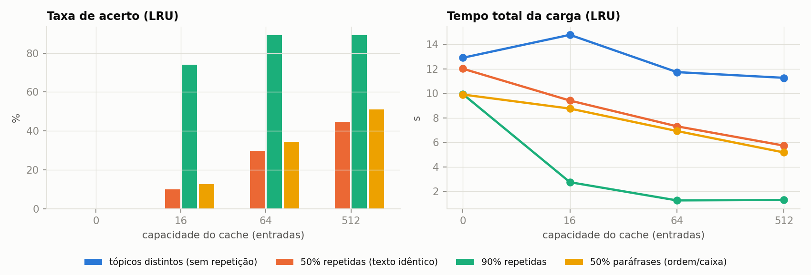
Figura 4 – Taxa de acerto e tempo total × capacidade do cache, por cenário (LRU).
O cache reduziu tempo e operações de recuperação quando há repetição (89,2% de acerto com 90% de repetição: 9,9 s → 1,25 s, ≈ 8×); com consultas distintas o acerto é 0% e só há custo. LRU e FIFO empataram (74,0% × 73,7%): as repetições foram uniformes. Com o cache desligado o mesmo trabalho levou de 9,9 a 12,9 s (± 2,7 s), então diferenças < ~25% não são significativas aqui.

10.3 C6 – falhas controladas
Cenário | Resultado (média de 3)
Arquivo/índice ausente | 40 requisições → 40 erros controlados, 80 retentativas; o processo não caiu
Índice indisponível por 0,6 s | 120/120 concluídas com sucesso após retentativas com recuo (2,2 s)
Fila saturada, produtor com timeout | 8 concluídas, 112 rejeitadas (93%) e registradas; 0 perdas silenciosas
Fila saturada, produtor bloqueia | 120/120 concluídas em 4,0 s (backpressure)
Serviço externo falhando 30% | sem retentativa: 41 erros (34%); com até 3: 1 erro, 55 retentativas, +88% de tempo
Limite de memória | §9.2(b): read morto por OOM (exit 137); mmap sobrevive com thrashing

10.4 Parte D – sincronização, falhas demonstradas e correções
As janelas de corrida foram ampliadas de propósito (sleep(0) entre leitura e escrita e sys.setswitchinterval(1e-6)): injeção de falha controlada; no código “natural” a corrida seria bem mais rara.
D1 – cache (8 threads × 1.500 ops) | Atualizações perdidas | Computações (ideal 40) | Tempo
sem proteção | 10.334 de 12.000 (86%) | 62 (22 duplicadas) | 0,36 s
mutex global | 0 | 40 | 0,68 s
lock por chave (single-flight) | 0 | 40 | 0,56 s

• D1: hits += 1 (ler–somar–escrever) perde atualizações e duas threads calculam a mesma chave; o lock por chave corrige e é ~18% mais rápido que o global (chaves distintas computam em paralelo).
• D2 – log: sem lock, 1.817 de 2.400 linhas (76%) saíram corrompidas; com mutex, 0.
• D3 – produtor/consumidor (capacidades 1, 4, 64; 18 execuções): 0 perdidos, 0 duplicados, 0 violações de FIFO; com consumidor lento o produtor bloqueia ≈ 1,2 s; com produtor lento os consumidores esperam ≈ 1,0 s.
• D4 – deadlock (A→B / B→A, em subprocesso): 3/3 não terminaram; após 3 s o pai o classificou como deadlock (threads em futex_wait_queue) e o encerrou (kill). Correções: ordenação global de locks (0,30 s) e `acquire` com timeout + recuo (0,60 s). Starvation não foi demonstrada.
Evidências de SO (results/evidence/: ps -L, /proc/<pid>/status, pidstat -t, vmstat, iostat, strace -c -f): com 4 trabalhadores havia 11 threads; `futex` respondeu por 70% do tempo em syscalls (3.919 chamadas), seguido de clock_nanosleep (16%). Para o mesmo arquivo de 16 MB, read aparece como sequência de read(...) e mmap como um único mmap(NULL, 16777216, PROT_READ, MAP_SHARED, ...): a leitura passa a ocorrer por faltas de página.

11. Relação com Sistemas Operacionais e IA generativa
• Memória virtual e cache de páginas: carregar embeddings/checkpoints com read() exige memória anônima do tamanho do arquivo (OOM se não couber); mmap evita a cópia e funciona acima da RAM, mas vira thrashing se o conjunto de trabalho não cabe no cache. A 1ª carga é fria; as seguintes, quentes.
• RAG: a busca por força bruta é O(N); índices aproximados (HNSW, IVF) reduzem esse custo e o limite de contexto é limite de custo e de qualidade. Fila limitada dá backpressure e cache de resposta só paga com repetição.
• Concorrência: a vazão satura por GIL/CPU; em inferência real a contenção seria por GPU e memória do dispositivo.

12. Limitações
• Contêiner sobre WSL2 sobre Windows: “frio” é frio no cache de páginas da VM; 2 núcleos físicos e ruído do hospedeiro (9,9–12,9 s para trabalho equivalente no C4).
• Embeddings e geração simulados: sem GPU, VRAM, KV-cache ou pesos; não generaliza para modelos maiores, múltiplas GPUs ou ambientes distribuídos (dominam a transferência host↔dispositivo, a memória da GPU e a rede).
• Corpus pequeno (≤ 305 MB de índice); taxas de corrida (86%, 76%) valem para janelas ampliadas; swap e starvation não testados; causa total da saturação com > 2 workers não isolada; 3 repetições.

13. Conclusão
O serviço mostrou, com evidências reprodutíveis, que: (i) o cache de páginas explica a diferença entre a 1ª e a 2ª leitura, e carregar tudo com read() é o caminho mais caro em memória; (ii) mmap troca RAM anônima por paginação sob demanda: permite operar um índice de 1 GB com 384 MB, onde read é morto por OOM, ao custo de thrashing (~15× mais lento, 15 GB lidos); (iii) mais threads não significam mais vazão (saturação em 2–4 workers, piora do p95 com 8) e filas grandes viram latência; (iv) o cache só compensa com repetição, mas então reduz o tempo em ≈ 8×; (v) sem exclusão mútua o cache e o log ficam incorretos (86% de atualizações perdidas, 76% de linhas corrompidas) e a ordem de aquisição de locks pode causar deadlock, evitável por ordenação global ou timeouts.

14. Referências
[1] MAZIERO, Carlos A. Sistemas Operacionais: Conceitos e Mecanismos. Curitiba: DInf-UFPR, 2019. Caps. 2, 4, 5 e 6, e slides sobre comunicação e coordenação entre tarefas.
[2] SILBERSCHATZ, A.; GALVIN, P.; GAGNE, G. Sistemas Operacionais: Conceitos e Aplicações. Campus, 2001.
[3] TANENBAUM, A. Sistemas Operacionais Modernos. 2. ed. Pearson, 2003.
[4] LEWIS, P. et al. Retrieval-Augmented Generation for Knowledge-Intensive NLP Tasks. NeurIPS, 2020. Disponível em: https://arxiv.org/abs/2005.11401.
[5] LINUX. man 2 mmap, man 2 posix_fadvise, man 5 proc, man 2 getrusage, man 7 cgroups e documentação do cgroup v2 (memory.max, memory.events, memory.stat).
[6] PYTHON SOFTWARE FOUNDATION. Documentação de threading, mmap e sqlite3; NUMPY. numpy.load com mmap_mode.
[7] CARNEIRO, G. F. Sistemas Operacionais como Infraestrutura para IA Generativa (slides da aula de 26/08/2026). UFS, 2026.

15. Materiais
GitHub: https://github.com/leticiacavalcaanti/SO_UFS_2026_2_AV2_Cavalcanti_Leticia
Link do vídeo: https://drive.google.com/file/d/1ZTenxEhflYIi4mIGWAJvMkZqFxuyeKsG/view?usp=sharing
Commit da entrega: 6a4bcad (experimentos); evidências, logs e dados brutos em results/; instruções de reprodução no README.md (python scripts/run_all.py).

16. Participação nas tarefas
Leticia Cavalcanti – trabalho individual: definição do recorte, desenvolvimento do código-fonte do serviço e dos experimentos, execução e coleta das evidências, análise dos resultados, elaboração do relatório, dos slides e do vídeo.

17. Apoio na elaboração do conteúdo escrito
Durante o desenvolvimento deste trabalho foi utilizado o Claude Code (Anthropic, modelo Claude Sonnet 5.5, nível de raciocínio medium) como ferramenta de apoio para:
• Estruturar o repositório e redigir o código do serviço e dos scripts de experimento, executados e conferidos no ambiente da discente (os números do relatório vêm de results/).
• Apoiar a análise dos resultados, a redação do relatório e dos slides, e a explicação de conceitos de SO.
• Corrigir problemas metodológicos identificados durante a revisão dos resultados (cache de páginas no C5, RSS contaminado, contagem de retentativas); o detalhamento está em declaracao_uso_ia.md.

Anexo A – Tabelas completas dos experimentos
Geradas por scripts/analyze.py a partir dos dados brutos (results/*.csv). Médias de 3 repetições.

C1/C2 — leitura convencional x mmap (médias de 3 repetições)
MB | método | padrão | cache | abertura (ms) | leitura (ms) | ΔRSS (MB) | ΔVSZ (MB) | falhas maiores | falhas menores | lido do disco (MB)
16 | mmap | rand | cold | 0.025 | 102.9 | 16 | 16 | 268 | 133 | 16
16 | mmap | rand | warm | 0.026 | 6.5 | 16 | 16 | 0 | 256 | 0
16 | mmap | seq | cold | 0.021 | 29.9 | 16 | 16 | 129 | 203 | 16
16 | mmap | seq | warm | 0.020 | 7.5 | 16 | 16 | 0 | 256 | 0
16 | read_all | seq | cold | 0.005 | 27.3 | 16 | 16 | 0 | 4001 | 16
16 | read_all | seq | warm | 0.009 | 11.3 | 5 | 5 | 0 | 1365 | 0
16 | read_stream | rand | cold | 0.004 | 328.7 | 0 | 0 | 0 | 0 | 15
16 | read_stream | rand | warm | 0.005 | 8.6 | 0 | 0 | 0 | 0 | 0
16 | read_stream | seq | cold | 0.005 | 21.1 | 0 | 0 | 0 | 175 | 16
16 | read_stream | seq | warm | 0.006 | 8.8 | 0 | 0 | 0 | 160 | 0
128 | mmap | rand | cold | 0.038 | 619.2 | 94 | 128 | 1205 | 612 | 116
128 | mmap | rand | warm | 0.033 | 10.7 | 95 | 128 | 0 | 1618 | 0
128 | mmap | seq | cold | 0.026 | 298.3 | 128 | 128 | 1025 | 1024 | 128
128 | mmap | seq | warm | 0.047 | 63.1 | 128 | 128 | 0 | 2048 | 0
128 | read_all | seq | cold | 0.005 | 243.5 | 128 | 128 | 0 | 32769 | 128
128 | read_all | seq | warm | 0.013 | 130.6 | 128 | 128 | 0 | 32769 | 0
128 | read_stream | rand | cold | 0.008 | 660.1 | 0 | 0 | 0 | 0 | 23
128 | read_stream | rand | warm | 0.007 | 10.2 | 0 | 0 | 0 | 0 | 0
128 | read_stream | seq | cold | 0.005 | 153.1 | 0 | 0 | 0 | 0 | 128
128 | read_stream | seq | warm | 0.006 | 55.5 | 0 | 0 | 0 | 0 | 0
768 | mmap | rand | cold | 0.036 | 1409.5 | 165 | 768 | 2441 | 421 | 287
768 | mmap | rand | warm | 0.029 | 17.6 | 165 | 768 | 0 | 2812 | 0
768 | mmap | seq | cold | 0.021 | 1063.8 | 768 | 768 | 6146 | 6144 | 768
768 | mmap | seq | warm | 0.024 | 322.4 | 768 | 768 | 0 | 12288 | 0
768 | read_all | seq | cold | 0.005 | 1368.7 | 768 | 768 | 0 | 196609 | 768
768 | read_all | seq | warm | 0.012 | 660.9 | 768 | 768 | 0 | 196609 | 0
768 | read_stream | rand | cold | 0.005 | 636.7 | 0 | 0 | 0 | 0 | 23
768 | read_stream | rand | warm | 0.007 | 12.8 | 0 | 0 | 0 | 0 | 0
768 | read_stream | seq | cold | 0.005 | 754.7 | 0 | 0 | 0 | 0 | 768
768 | read_stream | seq | warm | 0.005 | 331.4 | 0 | 0 | 0 | 0 | 0

C3 — concorrência e fila (400 requisições distintas, cache desligado, 2 produtores)
fila | workers | vazão (req/s) | latência mediana (ms) | p95 (ms) | fila média | fila máx | espera na fila média (ms) | utilização | produtor bloqueado (s) | RSS máx (MB) | threads máx | perdidas | duplicadas
4 | 1 | 25.3 ± 1.5 | 37.4 | 50.5 | 3.5 | 4 | 157.3 | 1.00 | 31.14 | 114 | 8 | 0 | 0
4 | 2 | 36.5 ± 0.8 | 53.3 | 72.8 | 3.3 | 4 | 106.2 | 1.00 | 21.43 | 178 | 9 | 0 | 0
4 | 4 | 43.1 ± 0.2 | 89.7 | 137.6 | 3.2 | 4 | 86.8 | 0.99 | 17.91 | 229 | 11 | 0 | 0
4 | 8 | 46.0 ± 1.5 | 165.9 | 274.3 | 3.0 | 4 | 76.0 | 0.99 | 16.77 | 301 | 15 | 0 | 0
64 | 1 | 25.4 ± 1.9 | 37.3 | 50.5 | 58.5 | 64 | 2340.9 | 1.00 | 24.17 | 329 | 8 | 0 | 0
64 | 2 | 39.4 ± 0.3 | 49.5 | 67.3 | 58.3 | 64 | 1482.6 | 1.00 | 15.12 | 338 | 9 | 0 | 0
64 | 4 | 47.0 ± 1.1 | 82.5 | 126.1 | 58.2 | 64 | 1247.8 | 1.00 | 12.78 | 357 | 11 | 0 | 0
64 | 8 | 43.6 ± 6.0 | 177.0 | 292.1 | 58.0 | 64 | 1339.7 | 0.99 | 13.41 | 388 | 15 | 0 | 0

C4 — cache compartilhado (400 requisições, 2 workers)
cenário | capacidade | política | acerto (%) | erros (misses) | substituições | tempo economizado (s) | tempo total (s) | vazão (req/s) | p95 (ms)
distintas | 0 | lru | 0.0 | 400 | 0 | 0.00 | 12.91 ± 2.73 | 32.0 | 100.7
distintas | 16 | fifo | 0.0 | 400 | 384 | 0.00 | 19.23 ± 4.61 | 21.8 | 152.0
distintas | 16 | lru | 0.0 | 400 | 384 | 0.00 | 14.79 ± 5.04 | 28.9 | 119.8
distintas | 64 | lru | 0.0 | 400 | 336 | 0.00 | 11.74 ± 1.29 | 34.3 | 81.3
distintas | 512 | lru | 0.0 | 400 | 0 | 0.00 | 11.27 ± 1.04 | 35.7 | 79.3
parafrase50 | 0 | lru | 0.0 | 400 | 0 | 0.00 | 9.91 ± 0.24 | 40.4 | 66.2
parafrase50 | 16 | fifo | 13.2 | 347 | 326 | 2.81 | 9.08 ± 0.07 | 44.1 | 69.5
parafrase50 | 16 | lru | 12.6 | 350 | 330 | 2.50 | 8.76 ± 0.20 | 45.7 | 67.5
parafrase50 | 64 | lru | 34.4 | 262 | 194 | 7.48 | 6.93 ± 0.11 | 57.8 | 67.3
parafrase50 | 512 | lru | 50.9 | 196 | 0 | 10.87 | 5.17 ± 0.17 | 77.4 | 66.4
repetidas50 | 0 | lru | 0.0 | 400 | 0 | 0.00 | 12.02 ± 0.76 | 33.4 | 79.8
repetidas50 | 16 | fifo | 10.2 | 359 | 340 | 2.11 | 9.20 ± 0.20 | 43.5 | 67.7
repetidas50 | 16 | lru | 9.9 | 360 | 339 | 2.01 | 9.42 ± 0.35 | 42.5 | 69.8
repetidas50 | 64 | lru | 29.7 | 281 | 215 | 6.33 | 7.31 ± 0.31 | 54.8 | 69.0
repetidas50 | 512 | lru | 44.7 | 221 | 0 | 9.32 | 5.73 ± 0.05 | 69.8 | 65.8
repetidas90 | 0 | lru | 0.0 | 400 | 0 | 0.00 | 9.94 ± 0.20 | 40.2 | 64.6
repetidas90 | 16 | fifo | 73.7 | 105 | 75 | 16.60 | 2.75 ± 0.46 | 147.8 | 61.9
repetidas90 | 16 | lru | 74.0 | 104 | 70 | 16.19 | 2.74 ± 0.20 | 146.3 | 59.4
repetidas90 | 64 | lru | 89.2 | 43 | 0 | 19.20 | 1.25 ± 0.14 | 321.4 | 54.9
repetidas90 | 512 | lru | 89.2 | 43 | 0 | 20.56 | 1.29 ± 0.13 | 311.7 | 56.2

C5a — crescimento do corpus e do contexto (1 worker, 150 consultas)
docs | índice (MB) | modo | contexto máx (B) | recuperação mediana (ms) | geração mediana (ms) | p95 total (ms) | RSS máx (MB) | VSZ máx (MB) | falhas maiores | falhas menores | lido do disco (MB) | contexto médio (B)
500 | 6 | read | 500 | 0.82 | 20.3 | 24.6 | 44 | 448 | 0 | 1138 | 6 | 22
500 | 6 | read | 2000 | 0.82 | 34.4 | 45.9 | 44 | 448 | 0 | 1155 | 6 | 1674
500 | 6 | read | 8000 | 1.06 | 98.3 | 133.3 | 44 | 449 | 0 | 1242 | 6 | 7581
500 | 6 | mmap | 500 | 0.76 | 20.3 | 24.2 | 44 | 448 | 57 | 811 | 6 | 22
500 | 6 | mmap | 2000 | 0.84 | 34.2 | 44.7 | 44 | 448 | 56 | 833 | 6 | 1674
500 | 6 | mmap | 8000 | 1.09 | 96.2 | 127.5 | 44 | 449 | 56 | 915 | 6 | 7581
2000 | 25 | read | 500 | 1.98 | 20.3 | 26.3 | 63 | 467 | 0 | 1145 | 25 | 43
2000 | 25 | read | 2000 | 2.06 | 34.3 | 47.2 | 63 | 467 | 0 | 1334 | 25 | 1655
2000 | 25 | read | 8000 | 2.60 | 112.7 | 155.4 | 64 | 468 | 0 | 1602 | 25 | 7617
2000 | 25 | mmap | 500 | 1.96 | 20.3 | 26.8 | 63 | 467 | 209 | 1186 | 25 | 43
2000 | 25 | mmap | 2000 | 2.11 | 37.2 | 51.4 | 63 | 467 | 208 | 1211 | 25 | 1655
2000 | 25 | mmap | 8000 | 2.66 | 114.3 | 149.4 | 64 | 468 | 209 | 1308 | 25 | 7617
8000 | 102 | read | 500 | 9.55 | 20.4 | 40.0 | 140 | 545 | 0 | 23512 | 102 | 38
8000 | 102 | read | 2000 | 10.26 | 43.7 | 109.4 | 140 | 545 | 0 | 23560 | 102 | 1666
8000 | 102 | read | 8000 | 8.35 | 112.6 | 167.4 | 141 | 545 | 0 | 23631 | 102 | 7604
8000 | 102 | mmap | 500 | 10.59 | 20.5 | 57.9 | 140 | 545 | 831 | 23979 | 102 | 38
8000 | 102 | mmap | 2000 | 9.08 | 41.5 | 71.6 | 140 | 545 | 829 | 24015 | 102 | 1666
8000 | 102 | mmap | 8000 | 8.21 | 105.7 | 141.0 | 140 | 545 | 830 | 24099 | 102 | 7604
24000 | 305 | read | 500 | 21.79 | 20.4 | 51.9 | 344 | 748 | 0 | 1247 | 305 | 53
24000 | 305 | read | 2000 | 21.55 | 38.4 | 79.8 | 344 | 748 | 0 | 1265 | 305 | 1640
24000 | 305 | read | 8000 | 21.48 | 103.5 | 160.2 | 344 | 748 | 0 | 1350 | 305 | 7571
24000 | 305 | mmap | 500 | 20.33 | 20.4 | 48.1 | 344 | 748 | 2474 | 3519 | 305 | 53
24000 | 305 | mmap | 2000 | 20.95 | 36.9 | 75.5 | 344 | 748 | 2474 | 3545 | 305 | 1640
24000 | 305 | mmap | 8000 | 21.87 | 105.9 | 173.1 | 344 | 748 | 2475 | 3640 | 305 | 7571

C5b — índice de 1024 MB sob limite de memória do cgroup (swap do contêiner desligado)
limite | modo | rep | exit | OOM kill | abertura (s) | consultas concluídas | mediana consulta (ms) | RSS máx (MB) | falhas maiores | lido do disco (MB) | swap usado (MB)
2048m | read | 1 | 0 | não | 1.74 | 15 | 71 | 1061 | 0 | 1024 | 1
2048m | read | 2 | 0 | não | 0.91 | 15 | 70 | 1060 | 0 | 1024 | 1
2048m | read | 3 | 0 | não | 1.35 | 15 | 103 | 1061 | 0 | 1024 | 1
2048m | mmap | 1 | 0 | não | 0.00 | 15 | 153 | 1062 | 8296 | 1024 | 1
2048m | mmap | 2 | 0 | não | 0.00 | 15 | 89 | 1060 | 8302 | 1024 | 1
2048m | mmap | 3 | 0 | não | 0.00 | 15 | 91 | 1061 | 8301 | 1024 | 1
384m | read | 1 | 137 | SIM | - | 0 | - | - | - | - | -
384m | read | 2 | 137 | SIM | - | 0 | - | - | - | - | -
384m | read | 3 | 137 | SIM | - | 0 | - | - | - | - | -
384m | mmap | 1 | 0 | não | 0.00 | 15 | 1174 | 398 | 125343 | 15339 | 1
384m | mmap | 2 | 0 | não | 0.00 | 15 | 1204 | 399 | 124972 | 15363 | 1
384m | mmap | 3 | 0 | não | 0.00 | 15 | 1589 | 399 | 124790 | 15363 | 1

C6 — falhas controladas (média de 3 repetições)
cenário | requisições | ok | erros | rejeitadas | retentativas | perdidas (tot.) | tempo (s)
arquivo_ausente | 40 | 0 | 40 | 0 | 80 | 0 | 0.63
indice_indisponivel_recupera | 120 | 120 | 0 | 0 | 10 | 0 | 2.19
fila_saturada_rejeita | 120 | 8 | 0 | 112 | 0 | 0 | 0.26
fila_saturada_bloqueia | 120 | 120 | 0 | 0 | 0 | 0 | 4.01
servico_externo_falha30_retries0 | 120 | 79 | 41 | 0 | 0 | 0 | 0.96
servico_externo_falha30_retries3 | 120 | 119 | 1 | 0 | 55 | 0 | 1.81

D1 — cache compartilhado: corrida e correções (8 threads × 1500 ops, 40 chaves)
modo | ops | hits contados | misses contados | atualizações perdidas | computações | computações duplicadas | tempo (s)
unsafe | 12000 | 1614 | 52 | 10334 | 62 | 22 | 0.36
global_lock | 12000 | 11960 | 40 | 0 | 40 | 0 | 0.68
per_key | 12000 | 11960 | 40 | 0 | 40 | 0 | 0.56

D2 — log concorrente
logger | eventos | linhas no arquivo | linhas corrompidas (média)
UnsafeLogger | 2400 | 2400 | 1817
SafeLogger | 2400 | 2400 | 0

D3 — produtores/consumidores com buffer limitado (3 produtores × 500 itens, 2 consumidores)
cenário | capacidade | produzidos | consumidos | perdidos | duplicados | violações FIFO | ocupação máx | produtor bloqueado (s) | consumidor esperou (s) | tempo (s)
consumidor_lento | 1 | 1500 | 1500 | 0 | 0 | 0 | 1 | 1.20 | 0.05 | 0.41
consumidor_lento | 4 | 1500 | 1500 | 0 | 0 | 0 | 4 | 1.21 | 0.05 | 0.41
consumidor_lento | 64 | 1500 | 1500 | 0 | 0 | 0 | 64 | 1.14 | 0.05 | 0.41
produtor_lento | 1 | 1500 | 1500 | 0 | 0 | 0 | 1 | 0.04 | 1.00 | 0.50
produtor_lento | 4 | 1500 | 1500 | 0 | 0 | 0 | 3 | 0.01 | 0.98 | 0.50
produtor_lento | 64 | 1500 | 1500 | 0 | 0 | 0 | 3 | 0.01 | 1.00 | 0.50

D4 — deadlock isolado em subprocesso
modo | concluiu | tempo (s) | resultado
deadlock | NÃO | 3.01 | DEADLOCK detectado por timeout; processo encerrado (kill)
ordered | sim | 0.30 | COMPLETED T1,T2
timeout | sim | 0.60 | COMPLETED T1,T2

